**Burgerschap**

**Dimensie Vitaal**

Opdracht : **Thema’s die invloed hebben op een gezonde leefstijl**

## Leerdoel:

## Je bewust worden van de invloed die onderstaande thema’s op jou leefstijl en je omgeving (kunnen) hebben.

**Waar moeten de uitwerkingen van de opdrachten aan voldoen?**

## Kwalificatiedossier:

De dimensie vitaal burgerschap heeft betrekking op de bereidheid en het vermogen om te reflecteren op de eigen leefstijl en zorg te dragen voor de eigen vitaliteit als burger en werknemer.

Hierbij gaat het om de zorg voor de eigen vitaliteit en fitheid. Daarbij is een belangrijke taak om de juiste afstemming te vinden tussen werken, zorgen (voor jezelf en voor anderen), leren en ontspannen.

De deelnemer heeft kennis over en inzicht in de volgende onderwerpen die bij de dimensie vitaal burgerschap aan bod komen: de kenmerken van een gezonde leefwijze waaronder de nationale norm gezond bewegen en de aard, plaats en organisatie van gezondheidsbevorderingen activiteiten in de samenleving en het arbeidsproces.

Om zorg te kunnen dragen voor de eigen gezondheid is het nodig dat de deelnemer zich bewust is van zijn eigen leefstijl, gezondheidsrisico’s van leefstijl en werk in kan schatten, op basis daarvan verantwoorde keuzes kan maken en activiteiten onderneemt die bijdragen aan een gezonde leefstijl. Het gaat naast bewegen en sport ook om aspecten als voeding, roken, alcohol, drugs en seksualiteit.

**Lees de opdracht eerst een keer goed door voor je start!!**

## Opdracht 1: Onderzoek

Maak groepjes van twee personen. Ieder groepje zorgt dat het expert wordt in één van onderstaande thema’s. (**in overleg** mag er een eigen thema ingebracht worden)

Maak een keuze en geef dit door aan je docent. Geen dubbele thema's.

* Drugsverslaving

Maak een taakverdeling en onderzoek één van bovengenoemde thema’s. Zorg voor een duidelijk verhaal, dat doorgegeven wordt aan je klasgenoten.

## Minimaal aan bod dient te komen:

1. Waarom is dit onderwerp belangrijk? Wat is het probleem?
2. Welke consequenties kan dit hebben voor je gezondheid/leven?

Het kan je gedrag veranderen en je gaat steeds meer gebruiken, waardoor het probleem groter en groter word. Je praat minder met anderen. Je

1. Hoe groot is het probleem in Nederland? Wat doen de overheid en andere instanties eraan?
2. Wat kan je er aan doen, hoe kan je voorkomen dat dit van invloed is op je leven?

Hulp zoeken, het bespreken.

1. Onderdeel van de presentatie is een infographic over de situatie in Nederland wat betreft jouw onderwerp.
2. Een **serieus** filmpje over het onderwerp is aan de presentatie toegevoegd.

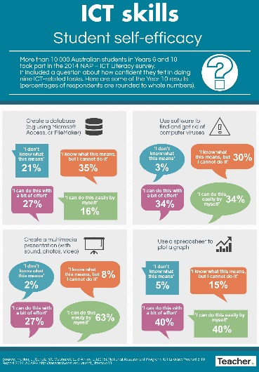

Voorbeeld **Infographic**

## Opdracht 2: Presentatie

Maak een groepspresentatie van ongeveer 10 minuten over jullie onderwerp.

* Jullie mogen zelf bedenken op welke manier je de presentatie maakt. (Prezi, Sway, PowerPoint, website, enz.)
* Geef door welk thema jullie gekozen hebben. (Geen dubbele thema's)
* Iedereen neemt een evenredig groot deel in de presentatie.

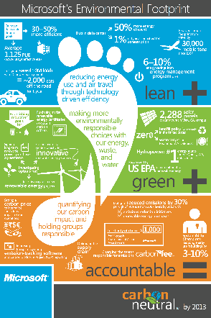

Voorbeeld **Infographic**